КПІ ім. Ігоря Сікорського · ФІОТ · кафедра інформатики та програмної інженерії
Безпека програмного забезпечення
спеціальність 121 «Інженерія програмного забезпечення», 4 курс

Лекція 2. Загрози, вразливості та модель порушника

План лекції
- Джерела загроз і канали витоку інформації
- Пасивні та активні вторгнення
- Побудова моделі порушника
- Таксономії вразливостей і атак: CWE, CVE, CVSS, CAPEC, ATT&CK
Ключові слова: джерело загрози, канал витоку інформації, побічний канал, пасивне вторгнення, активне вторгнення, повторне відтворення, модель порушника, поверхня атаки, CWE, CVE, CVSS.

2.1. Джерела загроз і канали витоку інформації
Загрозу означено в лекції 1 як потенційну причину події, здатної завдати шкоди активу. Практичне значення має її джерело (англ. threat source) — сутність або подія, що спричиняє реалізацію загрози: воно визначає, які контрзаходи мають сенс, бо проти пожежі не допоможе криптографія, а проти внутрішнього порушника — резервне живлення. Джерела поділяють за походженням на природні, техногенні та антропогенні, а останні — за наявністю наміру (табл. 2.1) [1].
Таблиця 2.1 – Класифікація джерел загроз за природою походження
Група джерел | Типові приклади | Порушувані властивості | Контрзаходи
Природні | пожежа, повінь, гроза | доступність, цілісність | резервування, рознесення
Техногенні | відмова обладнання, зникнення живлення | доступність, цілісність | надлишковість, контроль цілісності
Антропогенні ненавмисні | помилка розробника, ключ у репозиторії | усі | рецензування коду, безпечні значення
Антропогенні навмисні | НСД, зловмисний код, соціальна інженерія | усі | розмежування доступу, криптографія, журнали

Ортогональний поділ — на внутрішніх і зовнішніх порушників за критерієм довіри, а не розташування: внутрішнім, або інсайдером (англ. insider), є суб’єкт, якому система вже надала обліковий запис чи доступ до артефактів розробки. Його дії за формальними ознаками не відрізняються від штатних, тому проти нього ефективні виявлювальні (англ. detective) механізми — журналювання й аналіз аномалій — разом з організаційними запобіжними (англ. preventive): розділення обов’язків і контроль за участю двох осіб роблять зловживання неможливим для однієї особи.

2.1.1. Канали витоку інформації
Канал витоку інформації (англ. information leakage channel) — шлях, яким відомості про захищений актив стають доступними суб’єктові без права на них. Більшість каналів — побічний ефект штатної функціональності (рис. 2.1).
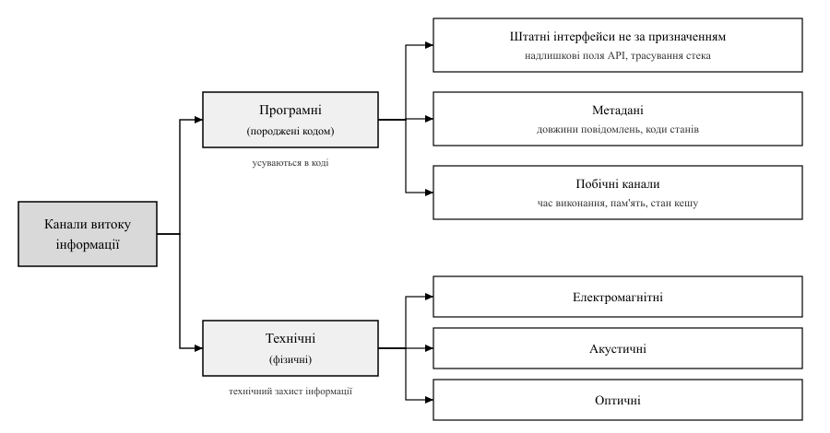
Рис. 2.1. Класифікація каналів витоку інформації з програмної системи
Для інженера ПЗ важливі канали, породжені власним кодом: штатні інтерфейси не за призначенням (надлишкові поля у відповіді API, трасування стека в повідомленні про помилку); метадані (довжини повідомлень, коди станів); побічні канали (англ. side channel) — час виконання, споживання пам’яті, стан кешу. Технічні канали (електромагнітні, акустичні, оптичні) належать до технічного захисту інформації.
Типовий побічний канал — порівняння коду автентифікації оператором ==: воно завершується на першій розбіжності байтів, тому час відповіді залежить від довжини правильного префікса, і порушник відновлює мітку побайтово, зводячи перебір 2²⁵⁶ варіантів до тисяч запитів. Контрзахід — порівняння за сталий час (hmac.compare_digest) — усуває залежність лише в цій одній точці.

2.1.2. Поверхня атаки
Поверхня атаки (англ. attack surface) — сукупність точок, через які недовірений суб’єкт передає дані в систему або отримує їх із неї: точки входу й виходу (кінцеві точки API, оброблювачі подій), канали (сокети, файли, міжпроцесова взаємодія) та недовірені елементи даних (змінні середовища, конфігурація) [5]. Внесок ресурсу вважають пропорційним шкоді від зловживання і обернено пропорційним зусиллям порушника [66]:
S = Σ_{m∈M} d(m)/e(m) + Σ_{c∈C} d(c)/e(c) + Σ_{i∈I} d(i)/e(i) (2.1)
де M — точки входу й виходу, C — канали, I — недовірені елементи даних; d — шкода, e — зусилля.
В оригіналі міру означено як трійку ⟨Σ_{M}, Σ_{C}, Σ_{I}⟩ і свідомо не згортають у число: доданки неспівмірні. Скалярне S залежить від обраних шкал, тому слугує лише індикатором регресії між версіями. Формула (2.1) вказує на два важелі: скорочення чисельника (вимкнення невживаних функцій і портів) і збільшення знаменника — вимога автентифікації переводить точку входу з класу «доступна всім» у «доступна після перевірки».

2.2. Пасивні та активні вторгнення
Вторгнення (англ. intrusion) — дія порушника задля реалізації загрози. Пасивне вторгнення не змінює стану системи й обмежується отриманням відомостей; активне — змінює дані, стан або доступність [9]. Різницю подають через спотворення нормального потоку (рис. 2.2).
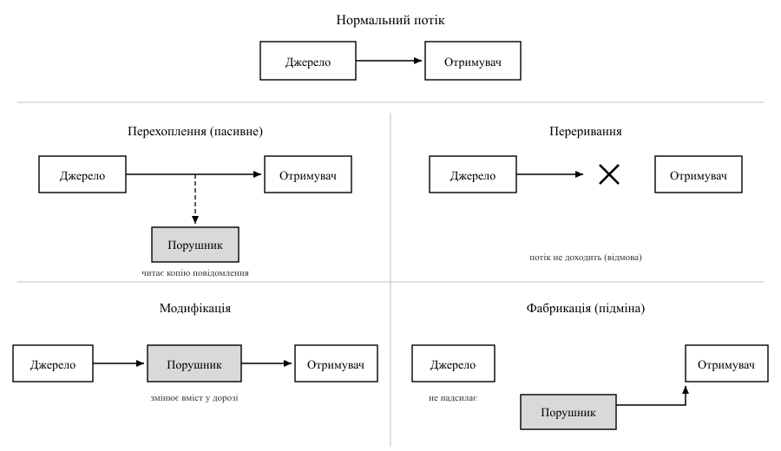
Рис. 2.2. Нормальний потік і чотири типи вторгнення: перехоплення, переривання, модифікація, фабрикація
Пасивних вторгнень два види: перехоплення (англ. interception; підслуховування каналу — eavesdropping) — читання вмісту повідомлень, та аналіз трафіку (англ. traffic analysis) — здобуття відомостей із метаданих обміну навіть за зашифрованого вмісту. Суб’єкт — будь-хто, кому доступне середовище передавання. Ключове — практична невиявність: стан системи не змінюється, тому протидія має бути запобіжною, а не спрямованою на виявлення. Шифрування захищає вміст, але не метадані: TLS приховує тіло запиту, проте не адресу одержувача, розмір відповіді й момент надходження, за профілем яких визначають відкриту сторінку. Протидія — вирівнювання довжин.
Переривання потоку на рис. 2.2 виявляється як відмова в обслуговуванні, а повторне відтворення — окремий випадок фабрикації: одержувач отримує повідомлення, якого відправник у цей момент не надсилав (табл. 2.2).
Таблиця 2.2 – Типи активних вторгнень і базові контрзаходи
Вид вторгнення | Прояв у програмній системі | Порушувана властивість | Контрзахід
Модифікація | зміна суми платежу в дорозі | цілісність | код автентифікації, підпис
Підміна (фабрикація) | запит від імені чужого запису | автентичність | взаємна автентифікація, PKI
Повторне відтворення | повторне надсилання перехопленого запиту | автентичність | одноразове значення, мітка часу
Відмова в обслуговуванні | вичерпання пулу з’єднань | доступність | обмеження частоти й складності запитів

Повторне відтворення (англ. replay attack) часто випадає з розгляду: перехоплене повідомлення пересилають без змін, тому код автентифікації лишається коректним — він підтверджує авторство, але не свіжість:
import time, hmac, hashlib
seen = set()

def sign(key, data):
return hmac.new(key, data, hashlib.sha256).digest()

def accept_unsafe(key, msg, tag):
# ВРАЗЛИВО: підтверджено лише авторство, запит можна відтворити
return hmac.compare_digest(sign(key, msg), tag)

def bind(msg, nonce, ts): # однозначна серіалізація: префікс довжини поля
return b"%d:%b%d:%b%d" % (len(msg), msg, len(nonce), nonce, int(ts))

def accept_safe(key, msg, nonce, ts, tag):
# БЕЗПЕЧНО: підпис зв'язує повідомлення, nonce і мітку часу
if not hmac.compare_digest(sign(key, bind(msg, nonce, ts)), tag):
return False
if abs(time.time() - ts) > 30 or nonce in seen:
return False
seen.add(nonce)
return True
Зв’язування полів у коді автентифікації має бути однозначно розбірним, інакше лічильник одноразових значень не працює: склейка через роздільник дає для пар (pay|100, N1) і (pay, 100|N1) той самий підписаний рядок, тож порушник переносить частину повідомлення в nonce і відтворює запит із «новим» значенням. Механізм потребує також синхронізації годинників і сховища використаних nonce.
Відмова в обслуговуванні (англ. denial of service) реалізується трьома механізмами. Перший — вичерпання пропускної здатності; його підсилюють відбиттям запитів із підробленою адресою через служби поверх UDP, що відповідають більшим обсягом, ніж отримують: коефіцієнт підсилення сягає від десятків разів (DNS) до сотень (NTP) і подекуди перевищує 10⁴ (memcached). Другий — вичерпання станів: пул з’єднань, дескриптори, місця в черзі. Третій, найважливіший для розробника, — алгоритмічна складність: вхід, дібраний так, щоб перевести алгоритм у найгірший випадок (регулярний вираз із вкладеною ітерацією, колізійні ключі, що вироджують хеш-таблицю в список). Захист алгоритмічний: обмеження довжини входу, таймаут на операцію, рандомізація хешування; обмеження частоти запитів (англ. rate limiting) захисту не забезпечує, бо достатньо одного запиту.

2.3. Побудова моделі порушника
Модель порушника (англ. adversary model) — формалізований опис припущень про суб’єкта, від якого захищають систему. Без них твердження «система захищена» не має перевірного змісту: не вказано, від кого [3]. Порушника формалізують п’ятіркою:
N = ⟨M, Q, R, A, D⟩ (2.2)
де M — мотивація, Q — кваліфікація, R — ресурси, A — рівень доступу, D — множина припустимих дій.
Мотивація пояснює, за яких умов порушник припинить спроби: цікавість вичерпується першою перешкодою, фінансовий інтерес — коли вартість атаки перевищує зиск, ідеологічна не вичерпується. Кваліфікація — чи здатний він лише запустити готовий інструмент, чи знайти нову вразливість. Ресурси — час, потужності, бюджет, вплив на постачальників. Рівень доступу нормують шкалою: A₀ — публічний інтерфейс; A₁ — користувач; A₂ — привілейований користувач; A₃ — розробник чи адміністратор із доступом до коду й конфігурації; A₄ — фізичний доступ до обладнання. Шкалу побудовано за аналогією до градації рівнів можливостей з НД ТЗІ 1.1-002-99 [65]; це робоча нормалізація, а не нормативна вимога. Припустимі дії — те, що порушник може робити в межах моделі: читати трафік, надсилати довільні запити, підмінити сторонню бібліотеку (табл. 2.3).
Таблиця 2.3 – Типові профілі порушника
Профіль | Мотивація | Кваліфікація | Ресурси | Доступ | Характерні дії
Випадковий користувач | цікавість | низька | мінімальні | A₁ | зміна параметрів, перебір ідентифікаторів
Інсайдер | образа, збагачення | середня | повноваження, знання системи | A₂–A₃ | вивантаження бази, зміна прав
Кіберзлочинна група | прибуток | висока | автоматизація, куплені експлойти | A₀–A₁ | сканування, фішинг
Державний актор | розвідка, вплив | дуже висока | нові вразливості, вплив на постачальників | A₀–A₄ | компрометація ланцюга

Профілі не є взаємовиключними, і головна помилка — обмежитися найпотужнішим: механізми проти кіберзлочинної групи (стійка криптографія, оперативні виправлення) майже не заважають інсайдерові з легітимними повноваженнями, тому модель будують як набір профілів (рис. 2.3).
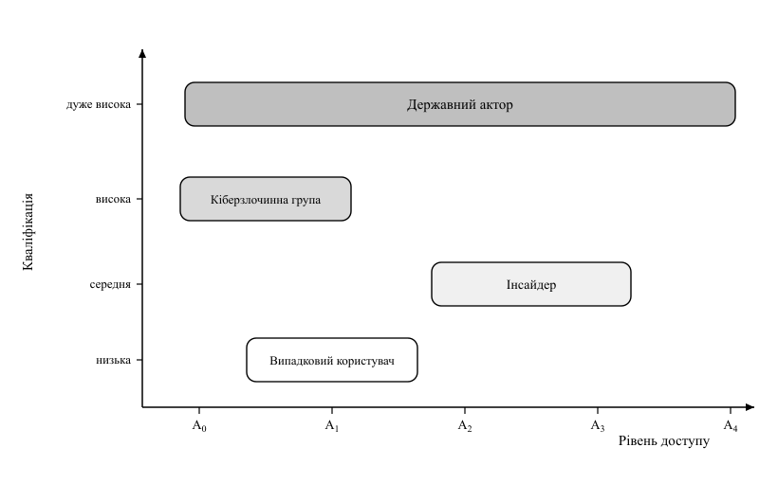
Рис. 2.3. Профілі порушника у площині «рівень доступу — кваліфікація»
Порядок побудови: визначити активи та межі; перелічити суб’єктів, які перетинають кожну межу; заповнити для них п’ятірку (2.2); сформулювати вимоги; записати те, що лишається поза моделлю.
Приклад заповнення. Для вебзастосунку обліку заявок профіль «інсайдер» такий. M — збагачення: оператор має намір вивантажити базу контактів і продати її. Q — середня: володіє мовою запитів і засобами звітності, нових вразливостей не шукає. R — чинний обліковий запис, знання про цінні поля бази, робочий час без нагляду. A — A₂: усі заявки через штатний інтерфейс, без прав на конфігурацію. D — вивантажувати звіти в межах прав, змінювати статуси чужих заявок, надсилати вміст назовні, але не змінювати код і не звертатися до бази в обхід застосунку. Звідси вимоги: незмінюваний журнал звернень до персональних даних, обмеження обсягу вивантаження, окремий погоджувач для масового експорту.
Поза моделлю тут лишаються адміністратор ОС чи гіпервізора провайдера, фізичний доступ до обладнання (A₄), компрометація посвідчувального центру та примус до розкриття ключів. Такий запис перетворює невизначене «система захищена» на спростовне твердження. Для профілю «державний актор» вимоги зміщуються з коду в процес — підпис артефактів збірки й контроль залежностей (лекція 15).

2.4. Таксономії вразливостей і атак: CWE, CVE, CVSS, CAPEC, ATT&CK
Обмін відомостями про вразливості потребує спільної мови — її утворюють таксономії, кожна зі своїм зрізом (табл. 2.4).
Таблиця 2.4 – Порівняння таксономій вразливостей і атак
Таксономія | Що описує (одиниця) | Застосування
CWE | тип дефекту, CWE-N | правила SAST, тріаж
CVE | вразливість у продукті, CVE-РРРР-N | залежності, SCA
CVSS | серйозність вразливості, вектор і оцінка | пріоритезація
CAPEC | шаблон атаки, CAPEC-N | моделювання загроз
ATT&CK | поведінка порушника, тактика й техніка | правила виявлення

CWE — ієрархічний перелік типів дефектів ПЗ [31] за рівнями абстракції Pillar → Class → Base → Variant: CWE-89 (ін’єкція SQL) є нащадком CWE-74 (ін’єкція). Це дає змогу говорити про дефект на потрібному рівні: правило статичного аналізу пишуть на рівні Base, вимогу безпеки — на Class. Перелік CWE Top 25 [32] упорядковує типи за частотою та критичністю.
CVE — ідентифікатор вразливості в продукті: абревіатура, рік резервування та номер. Життєвий цикл: резервування ідентифікатора уповноваженою організацією (англ. CVE Numbering Authority, CNA) → повідомлення виробника → публікація з переліком уражених версій → збагачення в базі (CWE, CVSS). CWE описує клас, CVE — екземпляр, тому одному запису CWE відповідають тисячі CVE.
CVSS версії 4.0 [33] дає вектор і оцінку від 0,0 до 10,0. Метрики поділено на чотири групи: базові — незмінні властивості вразливості (вектор атаки AV, складність AC, вимоги до атаки AT, привілеї PR, взаємодія користувача UI, вплив на вразливу VC/VI/VA та суміжні SC/SI/SA системи); метрики загрози (зрілість засобів експлуатації E); середовищні (важливість активу CR/IR/AR і модифіковані базові); додаткові інформативні. Відповідно розрізняють оцінки CVSS-B, CVSS-BT, CVSS-BE та CVSS-BTE. Замкнутої формули немає: простір векторів розбито на шість класів еквівалентності EQ1–EQ6, комбінація яких утворює макровектор зі значенням з експертного ранжування [33]. У наявних базах досі переважають вектори з префіксом CVSS:3.1 та іншим набором метрик (S, C, I, A), тому версію слід звіряти.
Приклад розрахунку. Нехай у публічному вебінтерфейсі виявлено ін’єкцію SQL, що дає прочитати й змінити всі дані застосунку та зупинити його; автентифікація й дії користувача не потрібні, вплив на суміжні системи відсутній. Звідси AV:N, AC:L, AT:N, PR:N, UI:N, VC:H, VI:H, VA:H і SC:N, SI:N, SA:N:
CVSS:4.0/AV:N/AC:L/AT:N/PR:N/UI:N/VC:H/VI:H/VA:H/SC:N/SI:N/SA:N
Векторові відповідає макровектор 000200, а за таблицею специфікації — CVSS-B = 9,3, рівень «критичний». Оцінка описує вразливість у припущенні найгіршого середовища: якщо спроб експлуатації не підтверджено (E:U), а компонент доступний лише із суміжної мережі (MAV:A), вона знижується, тому для планування беруть CVSS-BTE. Головне застереження: CVSS вимірює властивості вразливості, а не ризик, який залежить і від цінності активу [11, 33].
CAPEC описує шаблони атак — послідовності дій, якими дефект перетворюють на наслідок [34]. Оскільки для кожного шаблона зазначено передумови, ресурси й кваліфікацію порушника, він живить модель порушника з п. 2.3 і дерева атак (лекція 3). MITRE ATT&CK (англ. Adversarial Tactics, Techniques, and Common Knowledge) [35] — база знань про поведінку реальних груп: матриця Enterprise містить 14 тактик, тобто цілей кроків порушника, зокрема розвідку, початковий доступ, виконання, закріплення, підвищення привілеїв, ухилення від засобів захисту, викрадання даних і вплив, — та техніки їх досягнення (T1190, T1078).
Таксономії утворюють ланцюг (рис. 2.4): CWE вказує тип дефекту, CVE фіксує його екземпляр, CVSS оцінює серйозність, CAPEC описує спосіб експлуатації, ATT&CK розміщує дію в контексті кампанії. Для розробника ланцюг читається справа наліво: техніка підказує шаблони CAPEC, шаблон — класи CWE, а ті — правила аналізу коду [27, 31].
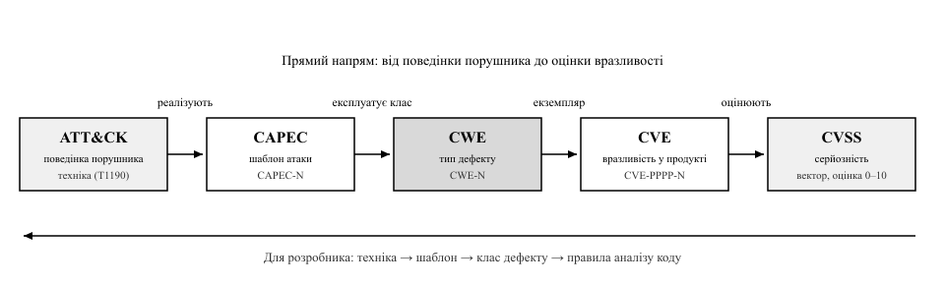
Рис. 2.4. Зв’язок таксономій ATT&CK, CAPEC, CWE, CVE та CVSS

Висновки до теми
- Джерела загроз поділяють на природні, техногенні та антропогенні, а порушників — на внутрішніх і зовнішніх за наданою довірою; звідси вибір між запобіжними механізмами та механізмами виявлення.
- Більшість каналів витоку — побічний ефект штатної функціональності (надлишкові відповіді, метадані, часові залежності), тому усувають їх у коді, а не в інфраструктурі.
- Пасивні вторгнення практично невиявні, тому протидія їм має бути запобіжною; шифрування захищає вміст, але не метадані. Код автентифікації підтверджує авторство, але не свіжість, а проти алгоритмічної відмови обмеження частоти запитів не дієве.
- Модель порушника — п’ятірка «мотивація, кваліфікація, ресурси, рівень доступу, припустимі дії»; її обов’язкова частина — явний перелік того, що лишається поза моделлю.
- CWE, CVE, CVSS, CAPEC і ATT&CK описують різні зрізи однієї задачі; CVSS оцінює властивості вразливості, а не ризик, тому пріоритезація потребує й цінності активу.

Контрольні запитання для самоперевірки
- Назвіть групи джерел загроз за походженням і наведіть приклад для кожної.
- За яким критерієм порушника відносять до внутрішніх і чому це не збігається з розташуванням?
- Чому побайтове порівняння кодів автентифікації утворює канал витоку і як він зменшує складність підбору?
- Порівняйте вилучення функції та вимогу автентифікації як способи зменшити поверхню атаки за формулою (2.1).
- Чому пасивні вторгнення вважають невиявними і що це означає для вибору контрзаходів?
- Що станеться, якщо в протоколі з кодом автентифікації не передбачити одноразового значення?
- Поясніть, чому обмеження частоти запитів не захищає від алгоритмічного перевантаження.
- Чому модель, побудована лише для найпотужнішого профілю, залишає систему вразливою до інсайдера?
- У чому різниця між записом CWE і записом CVE? Наведіть приклад «один до багатьох».
- Складіть вектор CVSS v4.0 для вразливості, що потребує облікового запису й дає лише читання чужих даних.

Тестові завдання
1. Помилка адміністратора, що призвела до публікації резервної копії у відкритому сховищі, — джерело загроз:
- а) природних;
- б) техногенних;
- в) антропогенних ненавмисних;
- г) антропогенних навмисних.
2. Яку властивість безпеки порушує пасивне вторгнення?
- а) доступність;
- б) конфіденційність;
- в) цілісність;
- г) невідмовність.
3. Код автентифікації повідомлення без одноразового значення не запобігає:
- а) модифікації повідомлення;
- б) підміні відправника;
- в) повторному відтворенню;
- г) підробленню тега без знання ключа.
4. Що не входить до п’ятірки характеристик моделі порушника?
- а) мотивація;
- б) рівень доступу;
- в) вартість активу;
- г) припустимі дії.
5. Оцінка CVSS-B характеризує:
- а) ризик для конкретної організації;
- б) властивості вразливості без урахування середовища;
- в) імовірність експлуатації протягом року;
- г) вартість усунення вразливості.
Відповіді: 1 – в; 2 – б; 3 – в; 4 – в; 5 – б.

Питання для самостійного опрацювання
- Побічні канали за кешем процесора: механізм Prime+Probe і межі програмних контрзаходів на рівні застосунку.
- Координоване розкриття вразливостей: ролі дослідника, виробника та CNA, типові строки.
- Зіставлення CWE Top 25 із OWASP Top 10: які категорії ризиків не мають відповідника серед типів дефектів.
- Класи еквівалентності EQ1–EQ6 у CVSS v4.0: як вектор відносять до класу і як із макровектора дістають числову оцінку.

Рекомендована література до теми
- Сенів М. М. Безпека програм та даних : навч. посіб. / М. М. Сенів, В. С. Яковина. – Львів : Вид-во Львівської політехніки, 2018. – 256 с. – Розд. 1–2. [1]
- Anderson R. Security Engineering: A Guide to Building Dependable Distributed Systems / R. Anderson. – 3rd ed. – Indianapolis : Wiley, 2020. – 1232 p. – Ch. 2. [3]
- Common Vulnerability Scoring System v4.0: Specification Document [Електронний ресурс] / FIRST. – Режим доступу: https://www.first.org/cvss/ [33]
- MITRE ATT&CK Enterprise Matrix [Електронний ресурс] / MITRE. – Режим доступу: https://attack.mitre.org/ [35]

